中国制冷学会（浙江省制冷学会）
会员网上入会程序
会员网上入会程序
新会员统一在中国制冷学会官网（www.car.org.cn）注册
第一步：在首页点击学会会员—登录
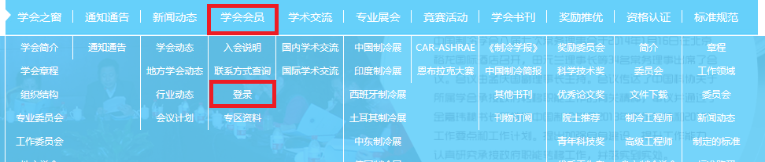
第二步：点击个人注册
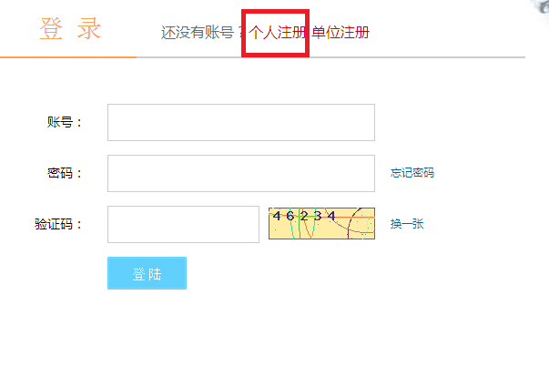
第三步：点击同意学会会章

第四步：填写注册信息(浙江省制冷学会申请会员类别选择普通会员；其他按照个人实际情况填写，以下只是范例)
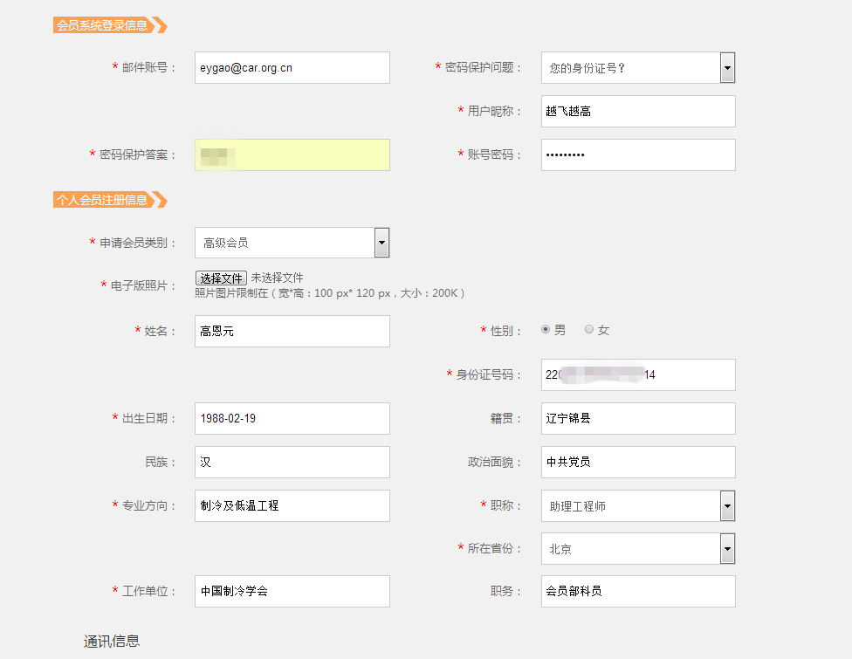
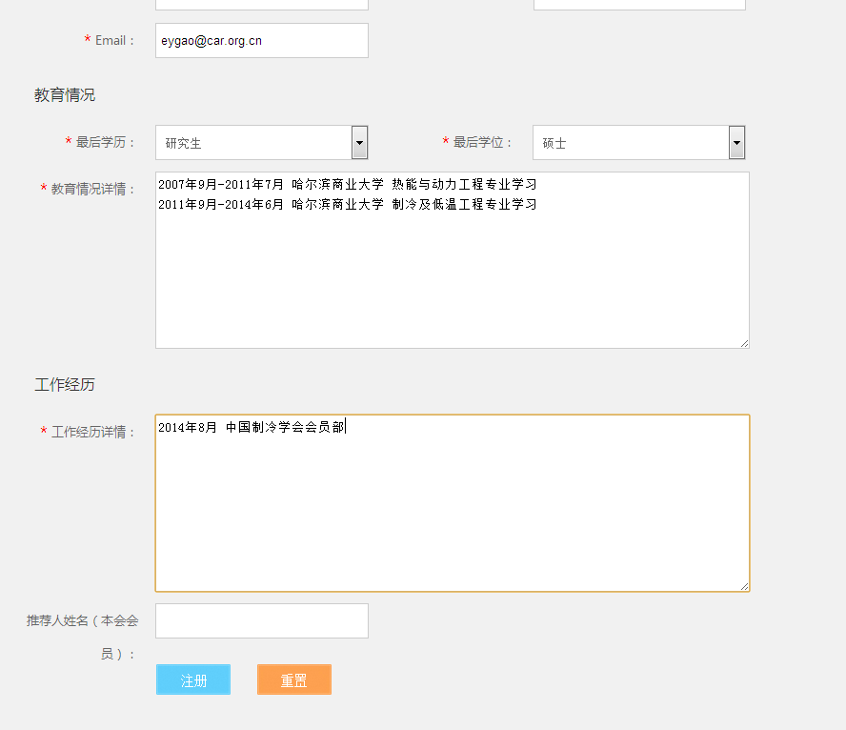
第五步：邮箱验证

第六步：点击激活，完成注册
